附件5（可在教务系统上下载）
贵州中医药大学时珍学院课程试卷分析表
学年第 学期
19
课程名称 |  |  |  |  | 学时数 |  | 开课单位
教师姓名 |  |  |  |  | 课程性质 |  | 选修 |  | 必修
命题形式(打√) |  | 试题库 |  |  | 试卷库 |  | 教师组题
考试形式(打√) |  | 开卷 |  | 闭卷 |  | 教考分离(打√) | 是 |  | 否
学生班级 |  |  |  |  |  |  | 应到 | 实到 | 缺考 | 违纪
 | 分数段
 | 人数
 | 比例
 | 平均分 |  |  |  |  | 标准差
阅读形式(打√) |  | 本人阅卷 |  | 同行阅卷 |  | 集体阅卷 | 机器阅卷 |  | 其他
学生成绩分布图
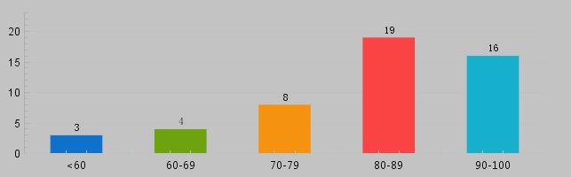
 | 简要分析试题结构，成绩分布，学生掌握情况及其主要原因，提出教学改进意见与措施
系（教研室）审核意见： |  |  |  |  |  | 教学院长审核意见：
签字： |  |  |  |  |  | 签字：
注：1、本表一式两份，一份交学生所在学院，一份交开课学院存档。
试卷简评：

一、命题情况：主要含一下内容：大纲符合度、知识点覆盖面、是否集体讨论命题。
二、成绩简评：主要含一下内容。
1.按知识点掌握情况分析。
2.教学反思：主要分析教材运用、教学内容、教学方法、辅导答疑、教学方向的教学改进思考。
3.简要分析需按照及格率来写：及格率在80%以上写600字左右，在60-80%的写1200左右，在60以下就要写1800字以上。

简评人：
年 月 日

